....فيلااكتلاو ةيرادلاا ةبسااحملا تاايسااسأ

ؾٌلاكتلاو ةٌرادلإا ةبساحملل ةٌساسما مٌهافملا

..)ىلوما ةرضاحملا(

: ةرضاحملا رصانع

ةٌرادلإا ةبساحملاو فٌلاكتلا ةبساحم روطت نع ةمدقم •
فٌلاكتلا ةبساحم فادهاو موهفم •
فٌلاكتلا ةبساحمب ةٌلاملا ةبساحملا ةقلاع •
ةفلكتلا مٌهافم •
ةٌحٌضوت ةلثمأ •
ةٌزٌلجنلاا ةغللاب ةٌبساحم تاحلطصم •

:ةٌرادما ةبساحملاو ؾٌلاكتلا ةبساحم روطتو ةؤشن

لامعما ةئٌب ًف روطتلا عم روطتت ًتلاو تؤشن ًتلا ةٌناسنإلاا مولعلا دحأ ةبساحملا دعت - ةدحولل ًلاملا زكرملا دٌدحتو جئاتنلا ساٌق ىلع اهتؤشن دنع ةبساحملا رود رصتقا دقو،
. ةٌداصتقإلاا

تاباتكلا تبراضت دقو، ةؤشنلا ثٌح نم ؾٌلاكتلا ةبساحم ةٌلاملا ةبساحملا تقبس دقو روطتلل ةجٌتن اهل ةجاحلا تزرب هنأ لوقلا نكمٌ هنإ لاإ ؾٌلاكتلا ةبساحم ةؤشن لوح تحبصأو اهتاجتنم ؾٌلاكت دٌدحت ًف ةلكشم ةٌعانصلا تآشنملا تهجاو ثٌح ًعانصلا ىلع ةرادلإا دعاسٌ يذلا لكشلاب ؾٌلاكتلا تاناٌب لٌلحتو لٌجستو ساٌقل ةجاح كانه

: ؾٌلاكتلا ةبساحم قٌبطت لاجم

تآشنملا ىلع دعب امٌف ؾٌلاكتلا ةبساحم ةٌمهأو مادختسا رصتقٌ مل - ةٌعارزلاو ةٌمدخلا ةطشنما ىلع اهقٌبطت لاجم دتما لب طقف ةٌعانصلا
. خلا.... ةٌفرصملاو

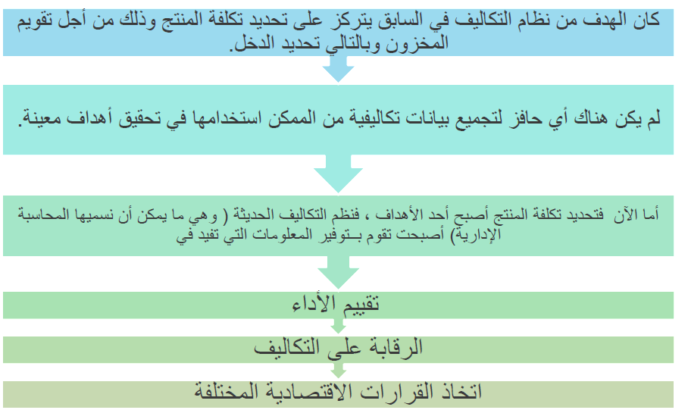

: ةٌرادما ةبساحملا عقت نٌأ

تاناٌب لوانتب موقت اهنأ ثٌح ؾٌلاكتلا ةبساحمل ًادادتما ربتعت ةٌرادلإا ةبساحملا نأ لوقلا نكمٌ ةمئلامو ًلاومش رثكأ تامولعم رٌفوت لجا نم ةنراقملاو إبنتلاو لٌلحتلاب ةماعلا ؾٌلاكتلا بساحم
.ةفلتخملا تارارقلا ذاختا دنع

